LUCRAREA DE LABORATOR nr. 9

Sumatorul

scopul lucrării:
- Construirea și studierea semisumatorului în regim static şi dinamic.
- Construirea și studierea sumatorului complet.
- Construirea și studierea sumatorului paralel cu transfer consecutiv al depășirilor.
- Construirea și studierea sumatorului paralel cu transfer paralel al depășirilor.

Experimentul nr. 1. Semisumatorul
Regim static.
- Completați tabelul de adevăr al semisumatorului.

Tabelul 1. Tabelul de adevăr al semisumatorului
A | B | C | S
0 | 0
0 | 1
1 | 0
1 | 1

- Scrieți funcțiile logice ale semisumatorului, exprimate prin elementele logice SAU-NU.
- Conform formulelor logice obținute, construiţi, folosind programul EWB, schema electrică a semisumatorului (fig. 1).
- Conectați prin comutatoare, la intrările semisumatorului, sursa de tensiune $+V_{cc}$ (fig. 1).
- Conectați la ieșirile semisumatorului indicatoare luminiscente (fig. 1).
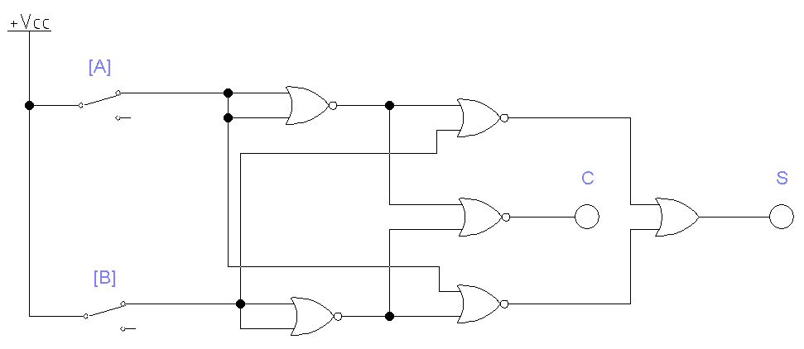
Fig. 1. Schema electrică a semisumatorului (regim static).
- Aplicați la intrările semisumatorului semnale pentru toate combinațiile posibile și comparați cu stările din tabelul de adevăr, completat de dumneavoastră.
Regim dinamic.
- Deconectați sursa de tensiune $+V_{cc}$. Conectaţi la intrările și ieșirile semisumatorului convertorul logic Logic Converter (fig. 2).
- Conectaţi la intrările și ieșirile semisumatorului analizatorul logic LOGIC ANALYZER (fig. 2).
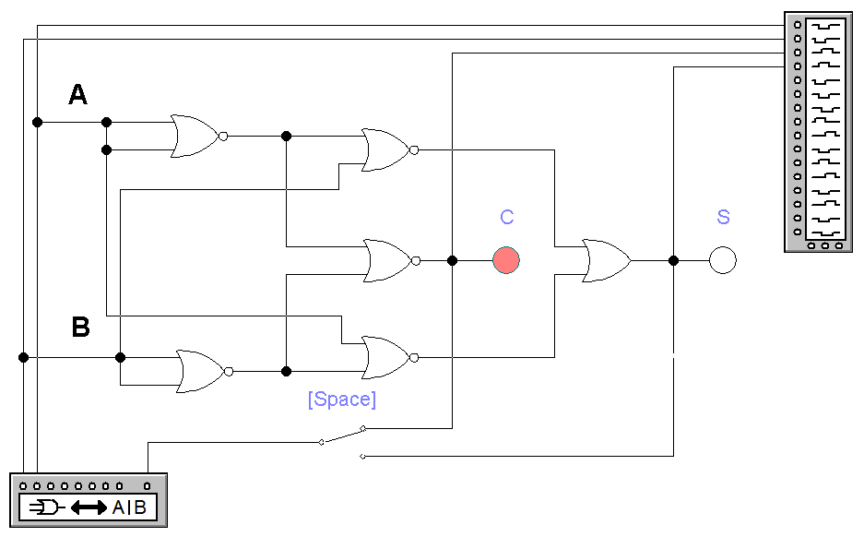
Fig. 2. Schema electrică a semisumatorului (regim dinamic).

- Obțineți cu ajutorul convertorul logic tabelele de adevăr (stările pentru C și S pot fi obținute pe ecranul convertorului logic prin schimbarea poziției comutatorului [Space]), iar cu ajutorul analizatorului logic diagramele temporare.
- Comparați diagramele temporale cu tabelul de adevăr, completat de dumneavoastră, și cu tabelele de adevăr, obținute cu ajutorul convertorului logic. Formulați concluzii.

Experimentul nr. 2. Sumator complet

- Construiţi schema electrică a sumatorului complet din 2 semisumatore (fig. 3).
- Aplicați la intrările $C_{i},A_{i},B_{i}$ toate combinațiile posibile de semnale și completați tabelul de adevăr (vezi tabelul 2).
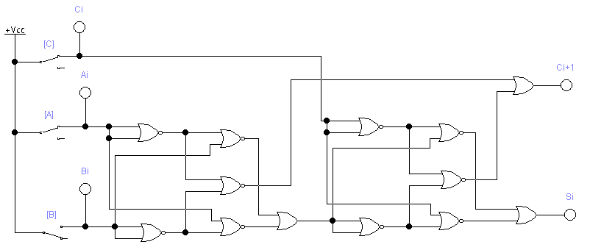
Fig. 3. Schema electrică a sumatorului complet (regim static).

Tabelul 2. Tabelul de adevăr al sumatorului complet
C_{i} | A_{i} | B_{i} | C_{i+1} | S_{i}
0 | 0 | 0
0 | 0 | 1
0 | 1 | 0
0 | 1 | 1
1 | 0 | 0
1 | 0 | 1
1 | 1 | 0
1 | 1 | 1
- Deconectați sursa de tensiune $+V_{cc}$. Conectaţi la intrările și ieșirile sumatorului complet convertorul logic Logic Converter (fig. 4).
- Conectaţi la intrările și ieșirile sumatorului complet analizatorul logic LOGIC ANALYZER (fig. 4).
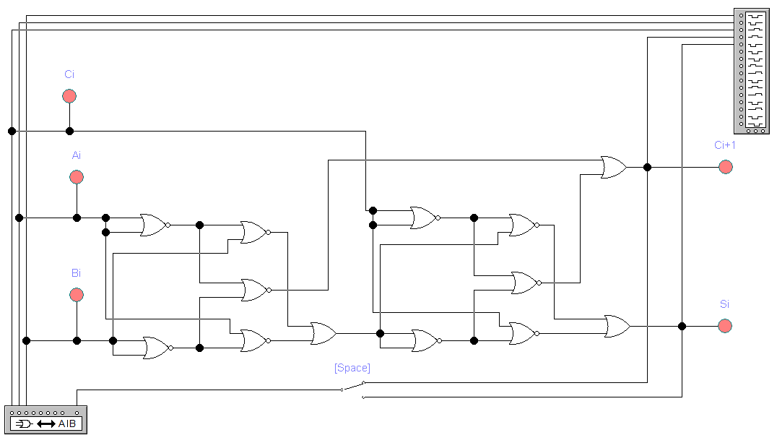
Fig. 4. Schema electrică a sumatorului complet (regim dinamic).

- Obțineți cu ajutorul convertorul logic tabelele de adevăr (stările pentru C_{i+1} și S_{i} pot fi obținute pe ecranul convertorului logic prin schimbarea poziției comutatorului [Space]), iar cu ajutorul analizatorului logic diagramele temporare.
- Comparați diagramele temporale cu tabelul de adevăr, completat de dumneavoastră, și cu tabelele de adevăr, obținute cu ajutorul convertorului logic. Formulați concluzii.

Experimentul nr. 3. Sumator consecutiv

- Construiţi schema electrică a sumatorului consecutiv de ordinul cinci (vezi paragraful 3.11 al cursului de prelegeri).
- Demonstrați, că schema sumatorului consecutiv este funcțională, efectuînd sumarea pentru două numere din tabelul 3 (folosiți numerele conform variantei prestabilite).
Tabelul 3. Variante de numere binare
Varianta | Numărul A | Numărul B | Varianta | Numărul A | Numărul B
1 | 00110 | 10111 | 13 | 11010 | 01000
2 | 00011 | 10101 | 14 | 11011 | 00111
3 | 00100 | 10100 | 15 | 11100 | 00110
4 | 00101 | 10011 | 16 | 11101 | 00101
5 | 00111 | 10001 | 17 | 10111 | 01111
6 | 01001 | 01111 | 18 | 10101 | 01110
7 | 01011 | 01110 | 19 | 10100 | 01101
8 | 01111 | 01101 | 20 | 10011 | 01100
9 | 10101 | 01100 | 21 | 10001 | 01011
10 | 10111 | 01011 | 22 | 01111 | 01001
11 | 11000 | 01001 | 23 | 01110 | 00111
12 | 11001 | 00111 | 24 | 01101 | 01011

Experimentul nr. 4. Sumator paralel cu transfer consecutiv al depășirilor

- Construiţi schema electrică a sumatorului paralel cu transfer consecutiv al depășirilor de ordinul cinci (vezi paragraful 3.12 al cursului de prelegeri).
- Demonstrați, că schema sumatorului paralel cu transfer consecutiv al depășirilor este funcțională, efectuînd sumarea pentru două numere din tabelul 3 (folosiți numerele conform variantei prestabilite).

Experimentul nr. 5. Sumator paralel cu transfer paralel al depășirilor

- Prezentați algoritmul de calcul al depășirilor pentru un sumator paralel cu transfer paralel al depășirilor de ordinul cinci.
- Construiţi schema electrică a sumatorului paralel cu transfer paralel al depășirilor de ordinul cinci (vezi paragraful 3.13 al cursului de prelegeri).
- Demonstrați, că schema sumatorului paralel cu transfer paralel al depășirilor este funcțională, efectuînd sumarea pentru două numere din tabelul 3 (folosiți numerele conform variantei prestabilite).

Întrebări de control

La prezentarea raportului trebuie să fiţi capabili să răspundeţi la următoarele întrebări de control:
- Care este diferența dintre operația logică de sumare și operația aritmetică de sumare?
- Ce numim semisumator, sumator complet și sumator?
- Desenaţi schema semisumatorului din elementele SAU – NU (ŞI – NU ) şi verificaţi corectitudinea schemei.
- Prezentați deosebirile dintre sumatorul consecutiv, sumatorul paralel cu transfer consecutiv al depășirilor și sumatorul paralel cu transfer paralel al depășirilor.
- Ce modificări trebuie efectuate în schema electrică a sumatorului pentru a obține unitatea de scădere pentru D > 0 și D < 0?
- Ce dispozitiv numeric poate fi utilizat pentru determinarea semnului numerelor.
- Numiţi unele aplicaţii ale sumatorului.
- Prezentaţi algoritmul de lucru al unităţii de înmulţire.

Bibliografie
- KAF-Internet. Сумматоры // Справочное руководство по Electronics Workbench, 2001 // http://workbench.host.net.kg/show.php?chapter=3.2.2.
- Valachi, A. şi al. Analiza, sinteza şi testarea dispozitivelor numerice. Buc.: Ed. Nord – Est, 1993, p. 120-154.

